**# Assignment #D: 十全十美**

Updated 1254 GMT+8 Dec 17, 2024

2024 fall, Complied by <mark>陶嘉瑞-物理学院</mark>

**\*\*说明：\*\***

1）请把每个题目解题思路（可选），源码Python, 或者C++（已经在Codeforces/Openjudge上AC），截图（包含Accepted），填写到下面作业模版中（推荐使用 typora https://typoraio.cn ，或者用word）。AC 或者没有AC，都请标上每个题目大致花费时间。

2）提交时候先提交pdf文件，再把md或者doc文件上传到右侧“作业评论”。Canvas需要有同学清晰头像、提交文件有pdf、"作业评论"区有上传的md或者doc附件。

3）如果不能在截止前提交作业，请写明原因。

**## 1. 题目**

**### 02692: 假币问题**

brute force, http://cs101.openjudge.cn/practice/02692

思路：

遍历即可

代码：

```python

def find_coin(judge):

    for i in range(12):

        for j in range(2):

            coin=[0]*12

            coin[i]=2*j-1

            times=0

            for k in range(3):

                left,right,s=judge[k][0],judge[k][1],judge[k][2]

                sum_left=0

                for l in left:

                    sum_left+=coin[ord(l)-65]

                sum_right=0

                for l in right:

                    sum_right+=coin[ord(l)-65]

                if s=='even' and sum_left==sum_right:

                    times+=1

                elif s=='up' and sum_left>sum_right:

                    times+=1

                elif s=='down' and sum_left<sum_right:

                    times+=1

            if times==3:

                return (i,j)

n=int(input())

for i in range(n):

    judge=[]

    for i in range(3):

        judge.append(list(map(str,input().split())))

    x,y=find_coin(judge)

    a=chr(65+x)

    b='heavy' if y==1 else 'light'

    print('{} is the counterfeit coin and it is {}.'.format(a,b))

```

代码运行截图 <mark>（至少包含有"Accepted"）</mark>

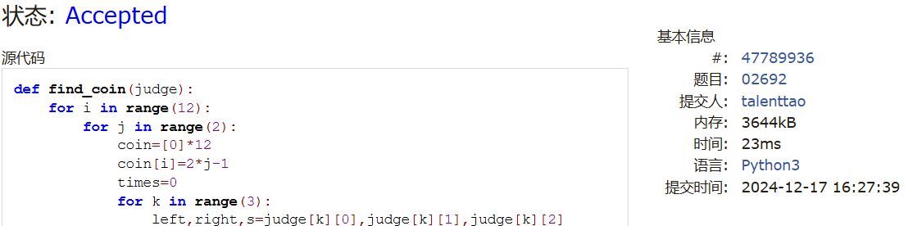

**### 01088: 滑雪**

dp, dfs similar, http://cs101.openjudge.cn/practice/01088

思路：

从低到高dp

代码：

```python

r,c=map(int,input().split())

hill=[]

height=[]

for i in range(r):

    row=list(map(int,input().split()))

    hill.append(row)

    for j in range(c):

        height.append((row[j],i,j))

height.sort()

#print(height)

length=[[-float('inf')]*c for j in range(r)]

h0,x0,y0=height[0]

length[x0][y0]=0

dx=[0,0,1,-1]

dy=[1,-1,0,0]

out=[0]

for i in range(1,r*c):

    h,x,y=height[i]

    length[x][y]=0

    for j in range(4):

        nx,ny=x+dx[j],y+dy[j]

        if 0<=nx<r and 0<=ny<c:

            if length[nx][ny]>=0 and hill[nx][ny]<hill[x][y]:

                length[x][y]=max(length[x][y],length[nx][ny]+1)

    out.append(length[x][y])

print(max(out)+1)

```

代码运行截图 ==（至少包含有"Accepted"）==

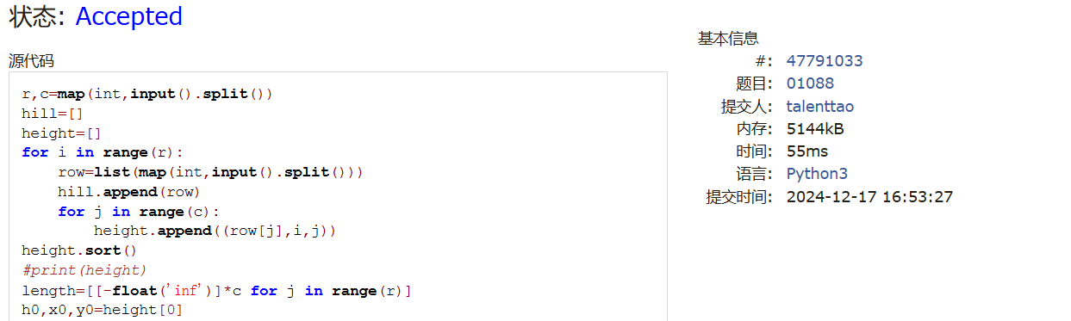

**### 25572: 螃蟹采蘑菇**

bfs, dfs, http://cs101.openjudge.cn/practice/25572/

思路：

很基础的bfs

代码：

```python

from collections import deque

def bfs(sx1,sy1,dsx,dsy):

    queue=deque()

    queue.append((sx1,sy1))

    visited=set()

    visited.add((sx1,sy1))

    while queue:

        x1,y1=queue.popleft()

        if maze[x1][y1]==9 or maze[x1+dsx][y1+dsy]==9:

            return 'yes'

        for i in range(4):

            nx1,ny1=x1+dx[i],y1+dy[i]

            if 0<=nx1<n and 0<=ny1<n and 0<=nx1+dsx<n and 0<=ny1+dsy<n and ((nx1,ny1) not in visited):

                if maze[nx1][ny1]!=1 and maze[nx1+dsx][ny1+dsy]!=1:

                    queue.append((nx1,ny1))

                    visited.add((nx1,ny1))

    return 'no'

n=int(input())

maze=[]

start=[]

for i in range(n):

    row=list(map(int,input().split()))

    for j in range(n):

        if row[j]==5:

            start.append((i,j))

    maze.append(row)

#print(start)

sx1,sy1=start[0]

sx2,sy2=start[1]

dsx,dsy=sx2-sx1,sy2-sy1

dx=[0,0,1,-1]

dy=[1,-1,0,0]

print(bfs(sx1,sy1,dsx,dsy))

```

代码运行截图 <mark>（至少包含有"Accepted"）</mark>

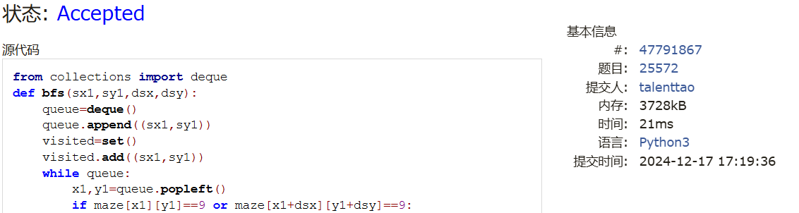

**### 27373: 最大整数**

dp, http://cs101.openjudge.cn/practice/27373/

思路：

这道题有思路，但是在一些细节的实现上出了点问题导致一直不能AC，最后参考了答案

代码：

```python

def f(string):

    if string=='':

        return 0

    else:

        return int(string)

m=int(input())

n=int(input())

number=input().split()

for i in range(n):

    for j in range(n-1-i):

        if number[j] + number[j+1] > number[j+1] + number[j]:

            number[j],number[j+1] = number[j+1],number[j]

length=[]

for num in number:

    length.append(len(num))

dp=[['']*(m+1) for _ in range(n+1)]

for k in range(m+1):

    dp[0][k]=''

for l in range(n+1):

    dp[l][0]=''

for i in range(1,n+1):

    for j in range(1,m+1):

        if length[i-1]>j:

            dp[i][j]=dp[i-1][j]

        else:

            dp[i][j]=str(max(f(dp[i-1][j]),int(number[i-1]+dp[i-1][j-length[i-1]])))

print(dp[n][m])

```

代码运行截图 <mark>（至少包含有"Accepted"）</mark>

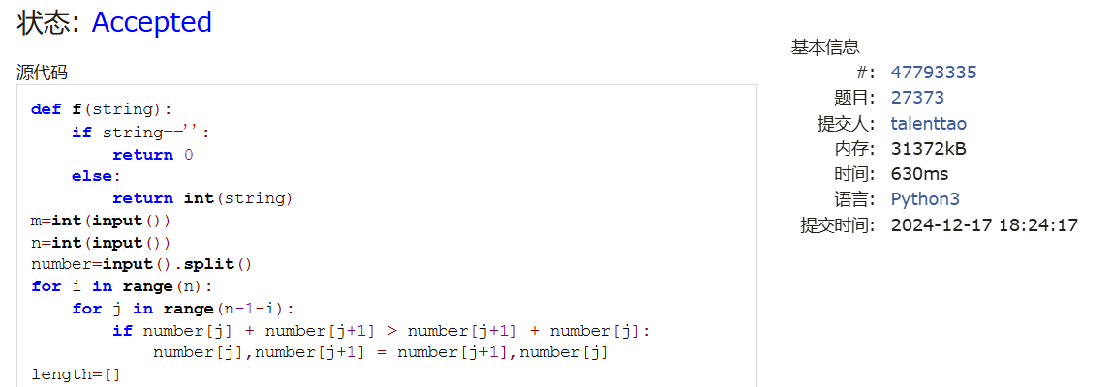

**### 02811: 熄灯问题**

brute force, http://cs101.openjudge.cn/practice/02811

思路：

一开始没想到要穷举第一行，后面是看了思路后自己写的，感觉主要就是难想，实现并不难

代码：

```python

import copy

def judge(s):

    room=copy.deepcopy(room0)

    light=[[0]*6 for i in range(5)]

    for i in range(6):

        if s[i]=='1':

            light[0][i]=1

            for j in range(5):

                nx,ny=dx[j],i+dy[j]

                if 0<=nx<5 and 0<=ny<6:

                    room[nx][ny]=abs(1-room[nx][ny])

    for x in range(1,5):

        for y in range(6):

            if room[x-1][y]==1:

                light[x][y]=1

                for j in range(5):

                    nx,ny=x+dx[j],y+dy[j]

                    if 0<=nx<5 and 0<=ny<6:

                        room[nx][ny]=abs(1-room[nx][ny])

    for i in range(6):

        if room[-1][i]==1:

            return (False,light)

    return (True,light)

dx=[0,0,1,-1,0]

dy=[1,-1,0,0,0]

first=[]

for i in range(64):

    binn=int(bin(i)[2:])

    first.append(f"{binn:06d}")

room0=[]

for i in range(5):

    room0.append(list(map(int,input().split())))

for i in range(64):

    s=first[i]

    key,light=judge(s)

    if key:

        for j in light:

            print(' '.join(map(str,j)))

        break

```

代码运行截图 <mark>（至少包含有"Accepted"）</mark>

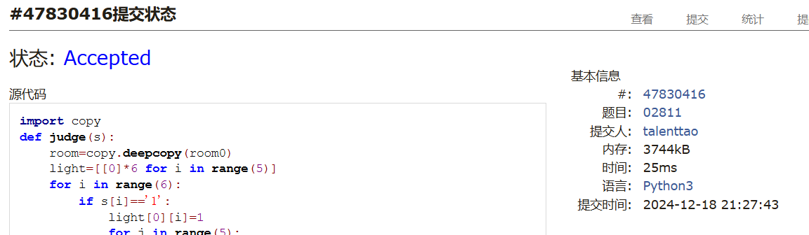

**### 08210: 河中跳房子**

binary search, greedy, http://cs101.openjudge.cn/practice/08210/

思路：

看到tag才想到二分查找，感觉用对了方法写起来就比较顺利。

代码：

```python

def search(s,e,m,rock):

    left,right=s,e

    ans=0

    while left<right:

        mid=(left+right)//2

        s0=0

        num=0

        for i in range(1,n+2):

            if rock[i]-s0<mid:

                num+=1

            else:

                s0=rock[i]

        if num>m:

            right=mid

        else:

            left=mid+1

            ans=mid

    return ans

l,n,m=map(int,input().split())

rock=[0]

for i in range(n):

    rock.append(int(input()))

rock.append(l)

print(search(0,l+1,m,rock))

```

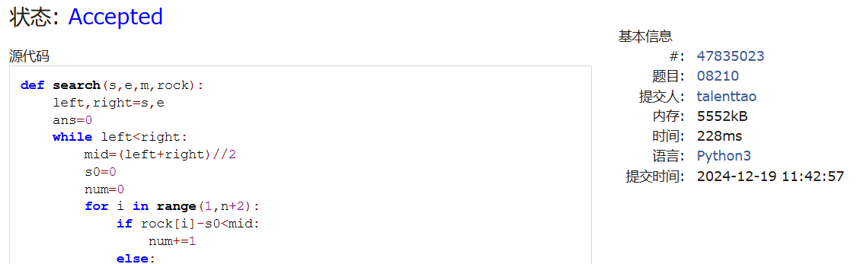

代码运行截图 <mark>（至少包含有"Accepted"）</mark>

**## 2. 学习总结和收获**

<mark>如果作业题目简单，有否额外练习题目，比如：OJ“计概2024fall每日选做”、CF、LeetCode、洛谷等网站题目。</mark>

本周持续跟进每日练习，感觉dfs，bfs已经掌握的比较好了，但同时感觉像贪心这一类没有“模板”的题目做起来还是有些吃力。像作业中的最后两题都是因为没想对思路而没写出来，但是在看了思路后写起来就没什么困难了。因此在最后的一个星期里要继续练习保持手感。